附件1：
宁夏出入境检验检疫局2014年度
公务员考录面试人员名单
（按职位和准考证号排序）

职位名称 | 职位代码 | 姓 名 | 准考证号 | 面试入围分数线 | 备注
监察审计室主任科员及以下 | 0501001001 | 马钊 | 678164144509 | 108.5
监察审计室主任科员及以下 | 0501001001 | 白阳 | 734114030502 | 108.5 | 调剂人员
监察审计室主任科员及以下 | 0501001001 | 常浩 | 913137053726 | 108.5 | 调剂人员
动植物与食品检验检疫处主任科员及以下 | 0501002001 | 刘丹 | 153111320728 | 105.5 | 调剂人员
动植物与食品检验检疫处主任科员及以下 | 0501002001 | 盛明巍 | 657122103209 | 105.5 | 调剂人员
银川机场局主任科员及以下 | 0601003001 | 孙杨瑞 | 678212221308 | 111.2
银川机场局主任科员及以下 | 0601003001 | 范娇 | 678212280415 | 111.2
银川机场局主任科员及以下 | 0601003001 | 王晓亮 | 678244348323 | 111.2
银川机场局主任科员及以下 | 0601003002 | 蔡金鑫 | 678264321705 | 111.5
银川机场局主任科员及以下 | 0601003002 | 王文 | 678264321709 | 111.5
银川机场局主任科员及以下 | 0601003002 | 程银丽 | 678265710212 | 111.5
附件2：
放弃面试声明书

宁夏出入境检验检疫局：
本人×××，身份证号：×××，报考你局×××（填写职位名称）职位，×××（填写职位代码）；公共科目笔试成绩为×××分，已进入该职位面试范围，现本人自愿放弃参加面试。
特此声明。

签名（考生本人手签）：
××年 ××月××日

注：1、附本人身份证正反面复印件。
2、该声明传真至宁夏出入境检验检疫局。
传真：0951-5015184

附件3：
同意报考证明

宁夏出入境检验检疫局：
×××同志（身份证号：×××）是我单位在职人员，政治面貌：××××，其人事档案现在×××单位。经研究，同意其报考宁夏出入境检验检疫局。
现工作单位：××××××××
详细地址：××××××××
单位人事部门联系人：×××
联系电话：××××××××
特此证明

（盖章）
××年 ××月××日
（注：该证明由有劳动合同关系单位出具；人事关系挂靠人才服务机构的人员或劳务派遣人员由人才服务机构提供。）
附件4：
宁夏出入境检验检疫局面试地点地图和乘车方式
一、地图：
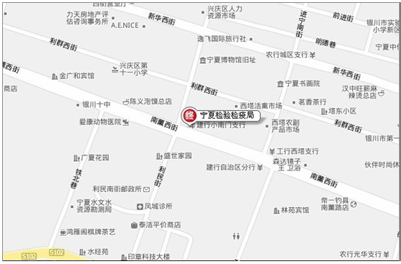二、乘车方式：
（一）在银川河东机场乘坐机场大巴到达民航大厦下车，向北步行200米至南门广场站 ，乘坐102路公交车，在利民街站下车，向东步行50米即到。
（二）在火车站乘坐1路公交车，在通达街站或福州街站换乘102路公交车，到利民街站下车，向西步行50米即到。

